Министерство науки и высшего образования Российской Федерации

Федеральное государственное бюджетное образовательное учреждение

высшего образования

Пермский национальный исследовательский политехнический университет

Электротехнический факультет

Кафедра информационных технологий и автоматизированных систем

**ОТЧЕТ**

**о работе по информатике**

Семестр: 2

На тему: «Стандартные обобщенные алгоритмы библиотеки STL»

Выполнил студент ИВТ-22-2б:

Шилов Валерий Михайлович

Проверил доцент кафедры ИТАС:

Полякова Ольга Андреевна

Пермь 2023

**Постановка задачи**

Задача 1.

1. Создать последовательный контейнер.

2. Заполнить его элементами пользовательского типа (тип указан в варианте). Для пользовательского типа перегрузить необходимые операции.

3. Заменить элементы в соответствии с заданием (использовать алгоритмы

replace_if(), replace_copy(), replace_copy_if(), fill()).

4. Удалить элементы в соответствии с заданием (использовать алгоритмы

remove(),remove_if(), remove_copy_if(),remove_copy())

5. Отсортировать контейнер по убыванию и по возрастанию ключевого поля (использовать алгоритм sort()).

6. Найти в контейнере заданный элемент (использовать алгоритмы find(), find_if(), count(), count_if()).

7. Выполнить задание варианта для полученного контейнера (использовать алгоритм for_each()) .

8. Для выполнения всех заданий использовать стандартные алгоритмы библиотеки STL.

Задача 2.

1. Создать адаптер контейнера.

2. Заполнить его элементами пользовательского типа (тип указан в варианте). Для пользовательского типа перегрузить необходимые операции.

3. Заменить элементы в соответствии с заданием (использовать алгоритмы replace_if(), replace_copy(), replace_copy_if(), fill()).

4. Удалить элементы в соответствии с заданием (использовать алгоритмы remove(),remove_if(), remove_copy_if(),remove_copy())

5. Отсортировать контейнер по убыванию и по возрастанию ключевого поля (использовать алгоритм sort()).

6. Найти в контейнере элемент с заданным ключевым полем (использовать алгоритмы find(), find_if(), count(), count_if()).

7. Выполнить задание варианта для полученного контейнера (использовать алгоритм for_each()) .

8. Для выполнения всех заданий использовать стандартные алгоритмы библиотеки STL.

Задача 3

1. Создать ассоциативный контейнер.

2. Заполнить его элементами пользовательского типа (тип указан в варианте). Для пользовательского типа перегрузить необходимые операции.

3. Заменить элементы в соответствии с заданием (использовать алгоритмы replace_if(), replace_copy(), replace_copy_if(), fill()).

4. Удалить элементы в соответствии с заданием (использовать алгоритмы remove(),remove_if(), remove_copy_if(),remove_copy())

5. Отсортировать контейнер по убыванию и по возрастанию ключевого поля (использовать алгоритм sort()).

6. Найти в контейнере элемент с заданным ключевым полем (использовать алгоритмы find(), find_if(), count(), count_if()).

7. Выполнить задание варианта для полученного контейнера (использовать алгоритм for_each()) .

8. Для выполнения всех заданий использовать стандартные алгоритмы библиотеки STL.

Задание 3

Найти среднее арифметическое и добавить его в конец контейнера

Задание 4

К каждому элементу добавить сумму минимального и максимального элементов контейнера.

Задание 5

Найти элементы ключами из заданного диапазона и удалить их из контейнер

**Описание класса**

Задача 1

1. Контейнер - вектор

2. Тип элементов - Time

Задача 2

Адаптер контейнера - стек.

Задача 3

Ассоциативный контейнер – множество

**UML-диаграмма**

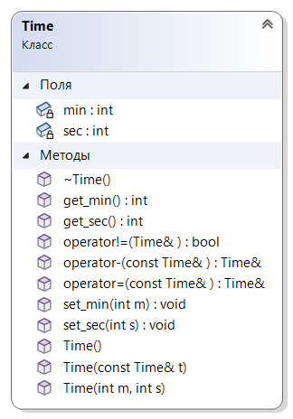

Рисунок 1 – UML-диаграмма

**Результат работы программы**

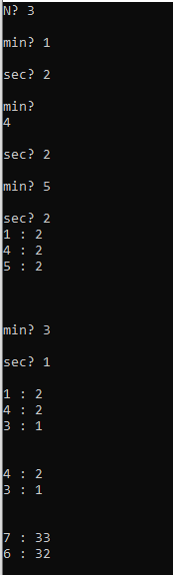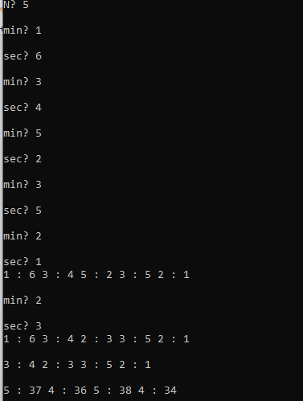

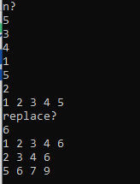

Рисунок 2 – результат работы программы